# PLAN.md — HoneypotLite

**Proyecto:** HoneypotLite
**Autor:** Victor Suarez Cruz
**Periodo objetivo:** 2025-10-03 → 2025-10-08
**Regla:** trabajar solo en red aislada (host-only / internal). Lee `SAFETY.md` antes de empezar.

---
## Cómo usar este PLAN
- Marca las tareas completadas cambiando `- [ ]` por `- [x]`.
- Haz commits claros en Git con mensajes tipo: `feat: milestone1.1 - VM honeypot creada`.

---
## Estado general
- Inicio: `2025-10-03`
- Fecha objetivo: `2025-10-18`
- Estado: [] Planificación [X]En progreso ☐ Pausapindo ☐ Completado

---
## Milestone 0 — Seguridad y preparación
- [X] **0.1** Redactar `SAFETY.md` (reglas éticas / alcance / firma).
**Validación:** archivo con al menos 5 reglas y firma (nombre + fecha).
- [X] **0.2** Crear repositorio (GitHub privado o local) y añadir `README.md`, `SAFETY.md`, `PLAN.md`.
**Validación:** repo creado y archivos presentes.
- [X] **0.3** Documentar stack elegido para el dashboard (PHP/HTML/CSS u otra).
**Validación:** línea en README indicando stack.
- [X ] **0.4** Plan de VMs (nombres, IPs tentativas, recursos, snapshots).
**Validación:** documento con esquema de red y recursos.

Nombre VM: Ubuntu Server Nombre VM: Kali

OS / Versión: ubuntu-22.04.3 OS / Versión: kali-linux-2024.4

IP (estática): 10.40.78.200 IP (estática): 10.40.78.201

Netmask: 255.255.240.0 Netmask: 255.255.240.0

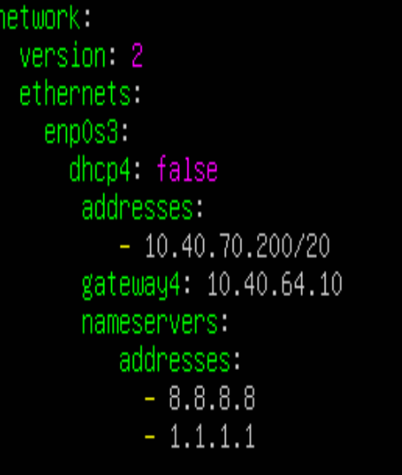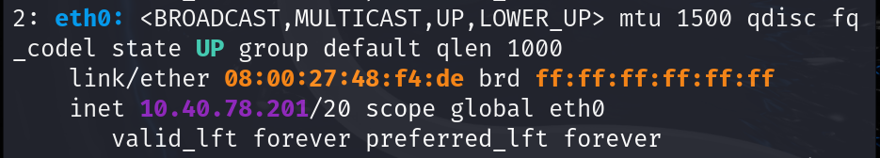

## Milestone 1 — Entorno / VMs (básico)
- [ ] **1.1** Crear VM *Honeypot* (Ubuntu Server) en red host-only.
**Validación:** IP privada anotada.
- [ ] **1.2** Crear VM *Atacante* (Kali) en la misma red host-only.
**Validación:** IP privada anotada.
- [ ] **1.3** Verificar conectividad entre VMs (ping desde Kali a Honeypot).
**Validación:** salida de `ping` con respuestas.
- [ ] **1.4** Crear snapshots / backups iniciales y documentar el procedimiento.
**Validación:** snapshot creado y nombre registrado.

---

## Milestone 2 — Captura básica de eventos (MVP)
- [X ] **2.1** Definir formato de log (campos mínimos: timestamp, src_ip, src_port, dst_port, payload_snippet).
**Validación:** ejemplo de 3 líneas de log (pueden ser artificiales).
- [X] **2.2** Proceso manual para registrar una conexión (pasos descritos paso a paso).
**Validación:** documento con pasos y resultado esperado.
- [X/2 ] **2.3** Simular conexión desde Kali y verificar que se ve la petición en Honeypot.
**Validación:** captura de pantalla o copia del output en Honeypot confirmando la petición.
- [X] **2.4** Crear estructura de carpetas en Honeypot (`honeypot/logs`, `honeypot/payloads`) y comprobar permisos.
**Validación:** paths creados y permisos anotados (owner/group/perm).

---

## Milestone 3 — Ingesta automática (sin publicar código)
- [X] **3.1** Diseñar flujo de ingest (escucha → captura N bytes → sanitizar → append al log).
**Validación:** diagrama simple o lista de pasos (4–7 pasos).
- [X] **3.2** Elegir formato de persistencia (CSV vs JSON vs DB) y justificar elección.
**Validación:** breve nota con pros/cons y elección final.
- [X] **3.3** Definir política de retención y rotación de logs (tamaño, tiempo, backups).
**Validación:** reglas claras (ej.: rotación semanal, max 100MB, compress después de X).
- [ ] **3.4** Probar ingest automática (producción de al menos 3 entradas automáticas reproducibles).
**Validación:** 3 entradas en logs con timestamps y campos correctos.

---

## Milestone 4 — Dashboard (visualización)
- [X] **4.1** Definir páginas del dashboard (lista eventos, detalle payload, estadísticas).
**Validación:** mockup simple o lista de páginas con descripción.
- [X] **4.2** Definir filtros y búsquedas (por IP, puerto, fecha).
**Validación:** lista de filtros y ejemplos de uso.
- [X] **4.3** Elegir estilo (paleta, tipografía) y documentarlo.
**Validación:** paleta + ejemplo de cómo se verá la tabla.
- [X] **4.4** Probar lectura de logs desde la web (mostrar entradas en el dashboard).
**Validación:** captura de pantalla del dashboard con datos de prueba.

---

## Milestone 5 — Detección básica y alertas
- [ ] **5.1** Definir reglas de alerta (ej.: >5 intentos desde misma IP en 10 min).
**Validación:** documento con 3 reglas y sus umbrales.
- [ ] **5.2** Seleccionar canal de notificación (Telegram, email) y justificar.
**Validación:** nota con ventajas/desventajas.
- [ ] **5.3** Plan de prueba que dispare alerta (pasos y resultado esperado).
**Validación:** plan escrito; al menos una alerta simulada (evidencia).

---

## Milestone 6 — Hardening y limpieza
- [ ] **6.1** Verificar que el honeypot **no ejecuta** comandos recibidos (lista de comprobaciones manuales).
**Validación:** checklist completada con resultados.
- [ ] **6.2** Documentar procedimiento de limpieza / reset (snapshots revert, borrar logs).
**Validación:** instrucciones claras para reset del lab.
- [ ] **6.3** Definir controles de acceso al dashboard (usuario/contraseña) y documentar.
**Validación:** mecanismo descrito y prueba manual.

---

## Milestone 7 — Documentación y publicación
- [ ] **7.1** Redactar `README.md` final (ya completado).
**Validación:** README con secciones: Introducción, Requisitos, Setup, Uso, SAFETY.
- [ ] **7.2** Preparar `report/` con reportes sanitizados (al menos 2 pruebas).
**Validación:** 2 archivos `report_YYYY-MM-DD.md` con datos sanitizados.
- [ ] **7.3** Crear demo (GIF o vídeo corto) y texto para LinkedIn/GitHub release.
**Validación:** demo en `report/demo.mp4` o `report/demo.gif`.
- [ ] **7.4** Subir repo a GitHub (privado o público según sanitización) y crear release.
**Validación:** repo en GitHub con release/tag.

---

## Checklist rápido (control)
- [ ] VMs creadas y comunicantes
- [ ] Logs con formato definido y >= 3 entradas
- [X] Dashboard conceptual listo
- [ ] Reglas de alerta definidas
- [X] SAFETY.md y README inicial creados

---

## Plantilla de Evidencia (pega esto cuando completes una tarea)
Rellena y pega en el chat para que valide y te dé la siguiente sub-tarea.

**Tarea completada:** (ej. `1.3 Verificar conectividad`)
**Fecha / Hora:** YYYY-MM-DD HH:MM
**Evidencia:**
- IP Honeypot: `192.168.56.101`
- IP Kali: `192.168.56.102`
- Comando de verificación ejecutado (texto): `ping -c 3 192.168.56.101`
- Resultado (pega la salida relevante o una línea): `64 bytes from 192.168.56.101: icmp_seq=1 ttl=64 time=0.23 ms`
- Nota / Problema encontrado (si hay): `...`

> Yo revisaré la evidencia, te daré feedback y la siguiente sub-tarea priorizada.

---

## Convenciones de commits / ramas (recomendado)
- Rama principal: `main`
- Crea ramas por milestone/tarea: `milestone1/vm-setup`, `milestone3/ingest-design`
- Mensajes de commit: `feat(milestone1): crear VM honeypot` / `docs: SAFETY.md añadido`

---

## Notas finales
- Trabaja por pequeñas tareas y reporta evidencia.
- Si te atasca algo, pega la salida de comandos/error y la revisamos.
- Mantén el repo privado hasta sanitizar datos reales antes de publicar.

